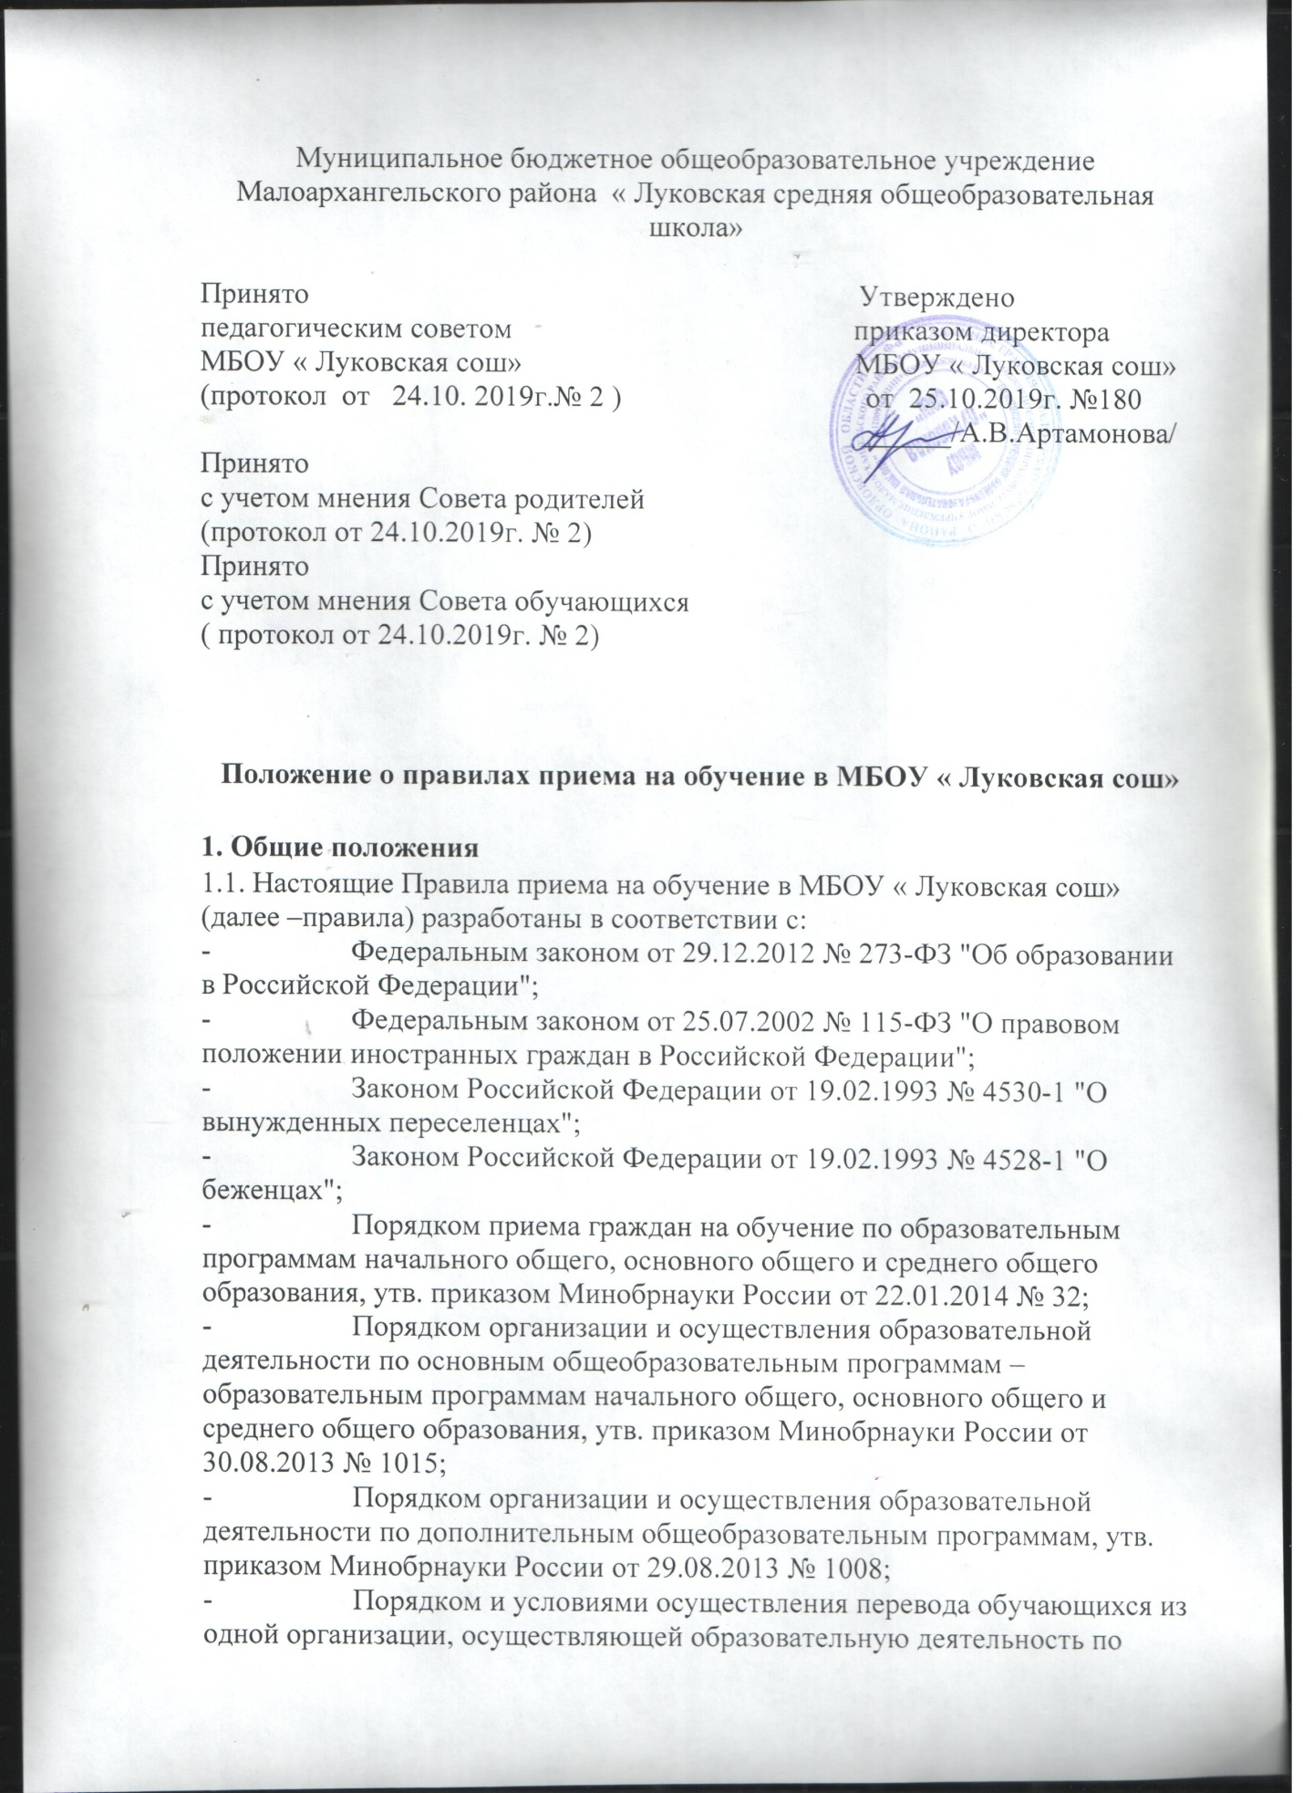

образовательным программам начального общего, основного общего и среднего общего образования, в другие организации, осуществляющие образовательную деятельность по образовательным программам соответствующих уровня и направленности, утв. приказом Минобрнауки России от 12.03.2014 № 177;

- Уставом МБОУ «Луковская сош»

1.2. **Настоящие Правила**регламентируют прием граждан РФ (далее – ребенок, дети) в МБОУ « Луковская сош» для обучения по образовательным программам начального общего, основного общего и среднего общего образования (далее – основные общеобразовательные программы), дополнительным общеразвивающим программам и дополнительным предпрофессиональным программам (далее- дополнительные общеразвивающие программы).

1.3. Прием иностранных граждан и лиц без гражданства, в том числе из числа соотечественников за рубежом, беженцев и вынужденных переселенцев, для обучения по общеобразовательным программам за счет средств бюджетных ассигнований осуществляется в соответствии с международными договорами РФ, законодательством РФ и настоящими Правилами.

1.4. Учреждение размещает на своем официальном сайте в сети «Интернет» Постановление администрации Малоархангельского района «О закреплении территорий за образовательными организациями Малоархангельского района », издаваемое не позднее 1 февраля текущего года (далее - распорядительный акт о закрепленной территории).

1.5.В приеме в Учреждение может быть отказано только по причине отсутствия в нем свободных мест. В случае отсутствия мест в Учреждении родители (законные представители) ребенка для решения вопроса о его устройстве в другую общеобразовательную организацию обращаются непосредственно в отдел образования, молодежной политики, физической культуры и спорта администрации Малоархангельского района.

1.6.Учреждение знакомит поступающего и (или) его родителей (законных представителей) со своим Уставом, с лицензией на осуществление образовательной деятельности, со свидетельством о государственной аккредитации, с образовательными программами и другими документами, регламентирующими организацию и осуществление образовательной деятельности, права и обязанности обучающихся.

1.7.Факт ознакомления родителей (законных представителей) ребенка с лицензией на осуществление образовательной деятельности, свидетельством о государственной аккредитации Учреждения, уставом Учреждения фиксируется в заявлении о приеме и заверяется личной подписью родителей (законных представителей) ребенка.

Подписью родителей (законных представителей) ребенка фиксируется также согласие на обработку их персональных данных и персональных данных ребенка в порядке, установленном законодательством Российской Федерации.

.

**2. Организация приема на обучение**

2.1.Прием заявлений в первый класс для детей, проживающих на закрепленной территории, начинается не позднее 1 февраля и завершается не позднее 30 июня текущего года.

2.2. Прием заявлений в первый класс для детей, не проживающих на закрепленной территории, начинается с 1 июля текущего года до момента заполнения свободных мест для приема. В случаях, если школа закончила прием всех детей, проживающих на закрепленной территории раньше 30 июня, прием в первый класс детей, не проживающих на закрепленной территории может быть начат раньше.

2.3. Прием заявлений на зачисление в порядке перевода из другой организации, осуществляющей образовательную деятельность по основным общеобразовательным программам( далее- другая организация) ведется в течение года.

2.4. Прием заявлений на обучение по дополнительным общеобразовательным программам осуществляется с 1 сентября текущего года по 1 марта следующего года.

2.5. До начала приема на официальном сайте школы в сети интернет размещается информация о:

- количестве мест в первых классах не позднее 10 календарных дней с момента издания распорядительного акта о закрепленной территории;

-наличии свободных мест для приема детей, не проживающих на закрепленной территории, не позднее 1 июля

2.6. Родители (законные представители) несовершеннолетних вправе выбирать до завершения ребенком основного общего образования с учетом мнения ребенка и рекомендаций психолого-медико-педагогической комиссии (при их наличии) формы получения образования и формы обучения, язык, языки образования, факультативные и элективные учебные предметы и курсы, дисциплины(модули) из перечня, предлагаемого школой.

**3. Прием на обучение по основным общеобразовательным программам**

3.1. Прием детей на обучение по основным общеобразовательным программам осуществляется без вступительных испытаний, за исключением индивидуального отбора для получения основного общего и среднего общего образования с углубленным изучением отдельных предметов или для профильного обучения.

3.2. Индивидуальный отбор при приеме либо переводе на обучение по программам основного общего и среднего общего образования с углубленным изучением отдельных учебных предметов или для профильного обучения организуется в случаях и в порядке, которые предусмотрены законодательством субъекта РФ. Условия индивидуального отбора (при его наличии) размещаются на информационном стенде школы и на официальном школьном сайтев сети интернет до начала приема.

3.3. В приеме на обучение по основным общеобразовательным программам может быть отказано только при отсутствии свободных мест, за исключением лиц, не прошедших индивидуальный отбор для получения основного общего и среднего общего образования в класс (классы) с углубленным изучением отдельных предметов или для профильного обучения.

3.4. При приеме детей на свободные места, не проживающих на закрепленной территории, преимущественным правом обладают граждане, имеющие право на первоочередное предоставление места в общеобразовательных учреждениях в соответствии с законодательством.

3.5.Прием детей с ограниченными возможностями здоровья осуществляется на обучение по адаптированным образовательным программам с согласия родителей ( законных представителей) на основании рекомендаций психолого-медико-педагогической комиссии.

3.6.Для обучения по программам начального общего образования в первый класс принимаются дети, достигшие по состоянию на 1 сентября текущего года 6 лет и 6 месяцев при отсутствии противопоказаний по состоянию здоровья. Прием детей, не достигших по состоянию на 1 сентября текущего учебного года 6 лет и 6 месяцев, осуществляется с разрешения учредителя в установленном им порядке. Обучение детей, не достигших к 1 сентября 6 лет 6 месяцев, осуществляется с соблюдением всех гигиенических требований по организации обучения детей шестилетнего возраста.

3.7. Дети, возраст которых превышает на 1 сентября текущего года 8 лет, принимаются на обучение по программам начального общего образования на основании документов, подтверждающих период обучения в другой образовательной организации. При отсутствии указанных документов зачисление в ОО производится с разрешения учредителя в установленном им порядке.

3.8.Прием на обучение по программам начального общего образования в первый класс в течение учебного года осуществляется при наличии свободных мест в порядке перевода из другой организации

3.9.Прием на обучение по основным общеобразовательным программам во второй и последующий классы осуществляется при наличии свободных мест в порядке перевода из другой организации, за исключением лиц, осваивавших основные общеобразовательные программы в форме семейного образования и самообразования.

3.10. Лица, осваивавшие основные общеобразовательные программы в форме семейного образования и самообразования не ликвидировавшие в установленные сроки академическую задолженность, вправе продолжить обучение в школе и принимаются на обучение в порядке, предусмотренном для зачисления в первый класс, при наличии мест для приема.

Дополнительно к документам, перечисленным в разделе 4 правил, совершеннолетние поступающие или родители (законные представители) несовершеннолетних предъявляют документы, подтверждающие прохождение поступающим промежуточной аттестации в других образовательных организациях ( при наличии) с целью установления соответствующего класса для зачисления

3.11. При приеме на обучение по имеющим государственную аккредитацию основным образовательным программам выбор языка образования, изучаемого родного языка, в том числе русского как родного языка осуществляется по заявлению родителей (законных представителей)

**4. Порядок зачисления на обучение по основным общеобразовательным предметам.**

4.1. Прием детей в ОО на обучение по общеобразовательным программам осуществляется по личному заявлению родителя (законного представителя) ребенка при предъявлении оригинала документа, удостоверяющего личность родителя (законного представителя), либо оригинала документа, удостоверяющего личность иностранного гражданина и лица без гражданства РФ в соответствии с законодательством РФ.

Форма заявления и образец заполнения формы заявления размещаются на информационном стенде ОО и на официальном сайте ОО в сети интернет до начала приема.

4.2. Для зачисления в первый класс родители (законные представители) детей, проживающих на закрепленной за ОО территории, дополнительно предоставляют:

-                   оригинал свидетельства о рождении ребенка или документ, подтверждающий родство заявителя;

-                   свидетельство о регистрации ребенка по месту жительства или по месту пребывания на закрепленной территории.

Родители (законные представители) детей, имеющих право на первоочередное предоставление места в ОО, предоставляют документы, подтверждающие их право.

4.3. Для зачисления в первый класс родители (законные представители) детей, не являющихся гражданами РФ, дополнительно предоставляют:

-   документ, удостоверяющий личность ребенка – иностранного гражданина (паспорт иностранного гражданина либо иной документ, установленный федеральным законом или признаваемый в соответствии с международным договором РФ в качестве документа, удостоверяющего личность иностранного гражданина), или документ, удостоверяющий личность ребенка без гражданства (документ, выданный иностранным государством и признаваемый в соответствии с международным договором РФ в качестве документа, удостоверяющего личность лица без гражданства, удостоверение личности лица без гражданства, временно проживающего на территории РФ, вид на жительство для лиц без гражданства, постоянно проживающих на территории РФ);

-     документ, подтверждающий родство заявителя или законность представления прав ребенка;

-     документ, подтверждающий право заявителя на пребывание в РФ (виза (в случае прибытия в РФ в порядке, требующем получения визы) и (или) миграционная карта с отметкой о въезде в РФ (за исключением граждан Республики Беларусь), вид на жительство или разрешение на временное проживание в РФ, иные документы, предусмотренные федеральным законом или международным договором РФ.

Иностранные граждане и лица без гражданства все документы представляют на русском языке или вместе с нотариально заверенным в установленном порядке переводом на русский язык.

4.4. Для зачисления в первый класс детей из семей беженцев или вынужденных переселенцев родители (законные представители) предоставляют: удостоверение вынужденного переселенца со сведениями о членах семьи, не достигших возраста 18 лет, или удостоверение беженца со сведениями о членах семьи, не достигших 18 лет.

4.5. Родители (законные представители) детей вправе по своему усмотрению предоставить иные документы, не предусмотренные настоящими Правилами.

4.6.Прием на обучение в порядке перевода из другой организации осуществляется на основании личного заявления совершеннолетнего поступающего или родителей (законных представителей) несовершеннолетнего о зачислении в школу в порядке перевода из другой организации при предъявлении оригинала документа, удостоверяющего личность совершеннолетнего поступающего или родителя (законного представителя) несовершеннолетнего. Форма заявления утверждается директором.

4.7. Для зачисления в порядке перевода из другой организации совершеннолетние поступающие или родители (законные представители) несовершеннолетних дополнительно предъявляют:

-личное дело обучающегося;

-документы, содержащие информацию об успеваемости в текущем учебном году (выписка из классного журнала с текущими отметками и результатами промежуточной аттестации), заверенные печатью другой организации и подписью ее руководителя (уполномоченного им лица).

4.8. Родители (законные представители) детей вправе по своему усмотрению предоставить иные документы, не предусмотренные настоящими Правилами.

4.9. При приеме в школу для получения среднего общего образования предоставляется аттестат об основном общем образовании.

Для иностранных граждан – документ, эквивалентный аттестату об основном общем образовании на русском языке или вместе с нотариально заверенным в установленном порядке переводом на русский язык.

4.10. Директор школы при приеме заявления обязан ознакомиться с документом, удостоверяющим личность заявителя, для установления факта родственных отношений и полномочий законного представителя.

4.11. При приеме заявления директор школы знакомит поступающих, родителей (законных представителей) с уставом ОО, лицензией на право осуществления образовательной деятельности, свидетельством о государственной аккредитации ОО, основными образовательными программами, реализуемыми ОО, локальными нормативными актами, регламентирующими организацию образовательного процесса и настоящими Правилами.

4.12. Факт ознакомления родителей (законных представителей) ребенка с документами, указанными в п. 4.11 фиксируется в заявлении о приеме и заверяется личной подписью родителей (законных представителей) ребенка.

Подписью родителей (законных представителей) ребенка фиксируется также согласие на обработку их персональных данных и персональных данных ребенка в порядке, установленном законодательством РФ.

4.13. Директор школы осуществляет регистрацию поданных заявлений и документов в журнале приема заявлений, о чем родителям (законным представителям) детей выдается расписка в получении документов, содержащая информацию о регистрационном номере заявления о приеме ребенка в школу и перечне представленных документов. Расписка заверяется подписью лица, ответственного за прием документов и печатью школы.

4.14. Заявление может быть подано родителем (законным представителем) в форме электронного документа с использованием информационно-телекоммуникационных сетей общего пользования.

4.15. Зачисление детей в школу оформляется приказом руководителя ОО. Приказы о приеме на обучение по общеобразовательным программам размещаются на информационном стенде ОО в день их издания.

4.16. На каждого зачисленного в ОО ребенка формируется личное дело, в котором хранятся все полученные при приеме документы.

**5. Прием на обучение по дополнительным общеобразовательным программам**

5.1. Количество мест для обучения по дополнительным общеобразовательным программам за счет средств бюджетных ассигнований устанавливает учредитель.

Количество мест для обучения по дополнительным общеобразовательным программам за счет средств физических и (или) юридических лиц по договорам об оказании платных образовательных услуг устанавливается ежегодно приказом директора не позднее чем за 30 календарных дней до начала приема документов.

5.2.На обучение по дополнительным общеобразовательным программам принимаются все желающие в соответствии с возрастными категориями, предусмотренными соответствующими программами обучения, вне зависимости от места проживания.

5.3. Прием на обучение по дополнительным общеобразовательным программам осуществляется без вступительных испытаний, без предъявления требований к уровню образования, если иное не обусловлено спецификой образовательной программы.

5.4. В приеме на обучение по дополнительным общеобразовательным программам может быть отказано только при отсутствии свободных мест. В приеме на обучение по дополнительным общеобразовательным программам в области физической культуры и спорта может быть отказано при наличии медицинских противопоказаний к конкретным видам деятельности.

5.5. Прием на обучение по дополнительным общеобразовательным программам осуществляется по личному заявлению совершеннолетнего или родителя (законного представителя) несовершеннолетнего. В случае приема на обучение по договорам об оказании платных образовательных услуг прием осуществляется на основании заявления заказчика. Форму заявления утверждает директор школы.

5.6. Для зачисления по дополнительным общеобразовательным программам совершеннолетние обучающиеся предоставляют документ, удостоверяющий личность.

Совершеннолетние заявители, не являющиеся гражданами РФ, предоставляют документ, удостоверяющий личность иностранного гражданина и документ, подтверждающий право заявителя на пребывание в России.

5.7.Для зачисления на обучение по дополнительным общеобразовательным программам родители (законные представители) несовершеннолетнего вместе с заявлением представляют оригинал свидетельства о рождении или документ, подтверждающий родство заявителя, за исключением родителей (законных представителей) поступающих, которые являются обучающимися школы.

5.8. Родители (законные представители) несовершеннолетних, не являющимися гражданами РФ, родители (законные представители) несовершеннолетних из семей беженцев, переселенцев, дополнительно представляют документы , предусмотренные 4 разделом правил, за исключением родителей ( законных представителей) поступающих, которые являются обучающимися школы.

5.9. Для зачисления на обучение по дополнительным общеобразовательным программам в области физической культуры и спорта совершеннолетние поступающие и родители ( законные представители) несовершеннолетних дополнительно предоставляют справку из медицинского учреждения об отсутствии медицинских противопоказаний к занятию конкретным видом спорта, указанном в заявлении.

5.10. Ознакомление поступающих и их родителей (законных представителей) несовершеннолетних с уством школы, лицензией на право осуществления образовательной деятельности, свидетельством о государственной аккредитации, образовательными программами и документами, регламентирующими организацию и осуществление образовательной деятельности, правами и обязанностами обучающихся осуществляется в порядке, предусмотренном разделом 4 правил.

5.11. Прием заявлений на обучение, их регистрация осуществляется в порядке, предусмотренном разделом 4 правил.

5.12.Зачисление на обучение за счет средств бюджета оформляется приказом директора школы. Зачисление на обучение по договорам об оказании платных образовательных услуг осуществляется в порядке, предусмотренном локальным нормативным актом школы